Projectdocumentatie Inside Airbnb

**Naam:** Sjaak Kok

**Studentnummer:** 620581

**Klas:** ITA-NotS-A-f

**Docent:** Marcel Verheij

**Datum:** 18-05-2022

**Course:** WAPP

**Versie:** 1.0

Inhoudsopgave

Inleiding 2

Functioneel Ontwerp 3

Use Cases 3

Technisch Ontwerp 4

Architectuur 4

Frameworks & Packages 4

Performance 5

Nulmeting 6

AsNoTracking 8

Response Compression 10

Caching 12

Indexing 14

Security 16

Verwijzingen 17

# Inleiding

Dit document bevat de documentatie behorend bij mijn eigen Inside Airbnb applicatie en moet inzicht geven in de totstandkoming van de applicatie met bijbehorende keuzes. De applicatie moet inzicht geven in het gebruik van Airbnb locaties in Amsterdam. De data die voor deze applicatie is gebruikt komt van Inside Airbnb (Inside Airbnb, sd).

# Functioneel Ontwerp

## Use Cases

In deze sectie staat welke functionaliteiten er in de applicatie moeten zitten.

### Must have

In deze sectie staan de must have requirements.

1. Registreren en inloggen.
2. Filteren op prijs.
3. Filteren op buurt.
4. Filteren op reviews.
5. Kaart is clickable, details rechts op pagina, maakt gebruik van de mapbox API.
6. Details per item zien waarop is gefilterd.
7. Er moeten rollen toegevoegd en toegekend worden aan geregistreerde gebruikers.
8. Resultaten zoals trends, totalen, gemiddelden, etc. worden weergegeven in charts en zijn alleen te bekijken voor admins.

### Could have

In deze sectie staan de could have requirements.

1. Locaties van zoekresultaat zichtbaar op kaart.
2. Layout idem als insideairbnb.com.

# Technisch Ontwerp

## Architectuur

X

## Frameworks & Packages

X

# Performance

In dit hoofdstuk staan verschillende performance verbeteringen die ik heb gedaan voor de applicatie. Om performance verbeteringen ook daadwerkelijk in beeld te krijgen is er eerst een nulmeting gedaan met JMeter waarin de performance wordt vastgesteld zonder verbeteringen. Daarna zijn er verschillende verbeteringen geïmplementeerd.

De metingen worden gedaan op de URLs: <https://localhost:44313/Listings/> en <https://localhost:44313/Home/Statistics/>. De eerste is een pagina waarop de eerste 200 listings worden weergegeven. En de tweede is een pagina waarop de statistieken voor admins staan.

Om de metingen zo accuraat mogelijk te doen zijn tijdens elke test alleen de volgende programma’s op mijn computer geopend: Visual Studio, JMeter en Google Chrome.

Daarnaast heb ik ook de response tijd bijgehouden op de homepagina. Op deze pagina staat de map met alle listings erin. Deze pagina kon ik echter niet testen met JMeter, omdat ik maar een beperkt aantal requests naar Mapbox kan doen. Echter vind ik dit wel een belangrijke pagina waarop performance goed moet zijn. Vandaar dat ik er voor gekozen heb om hier wel de response tijd te tracken met de miniprofiler.

## Nulmeting

### Homepage

Om de response op de homepage te testen heb ik een aantal keer de pagina opnieuw geladen. De response time bleef schommelen rond de 35ms.

Ook heb ik de homepage getest met de minimum aantal reviews filter en de maximum price filter als volgt aan. 

De response tijd die daar gemiddeld uit kwam lag rond de 30ms.

### Listings

De nulmeting voor de listings pagina is gedaan met de instellingen in JMeter zoals in figuur x. Zoals te zien in de onderstaande afbeeldingen ligt de operational ceiling ongeveer rond de 20 seconden. Ook is de response tijd erg belangrijk. Deze ligt op dit moment rond de 150ms in de sweet spot.

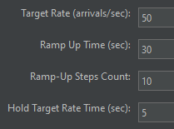

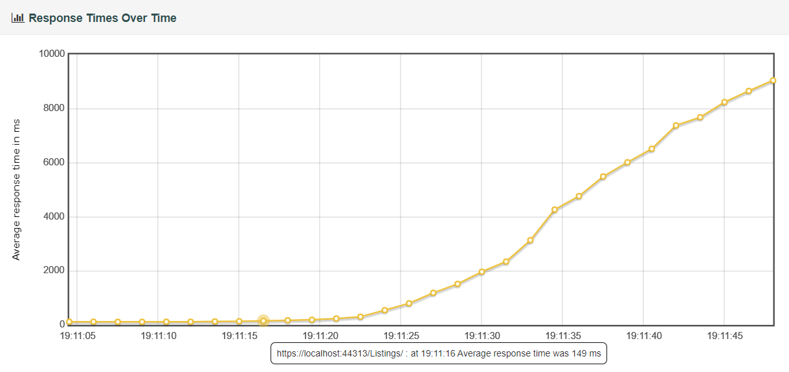

### Statistics

De nulmeting voor de statistics pagina is gedaan met de instellingen in JMeter zoals in figuur x. Zoals te zien in de onderstaande afbeeldingen ligt de operational ceiling ongeveer rond de 20 seconden. Ook is de response tijd erg belangrijk. Deze ligt op dit moment rond de 500ms in de sweet spot.

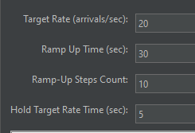

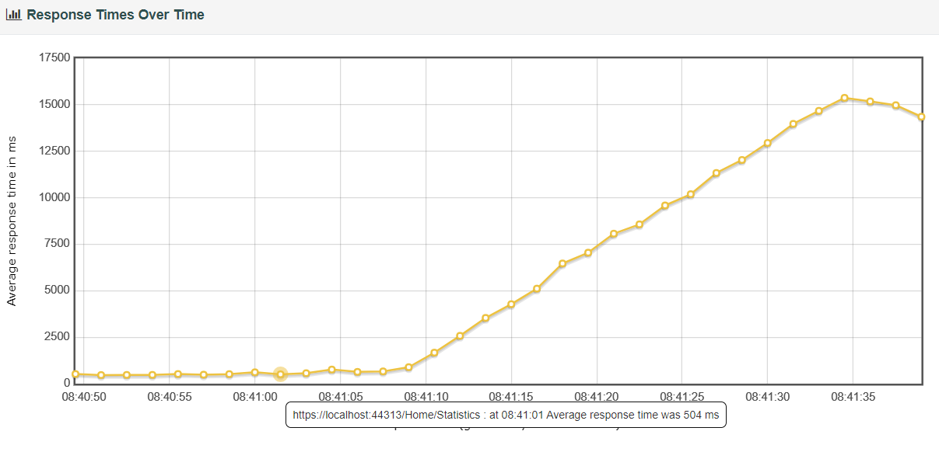

## AsNoTracking

Een optimalisatie is het gebruik van AsNoTracking in LINQ queries. Standaard zijn queries die entity types retourneren tracking. Dit houdt in dat de veranderingen aan deze entities kunnen worden bewaard door SaveChanges aan te roepen. No tracking queries zijn daarom vooral handig in read-only scenarios. Ze zijn sneller om uit te voeren, omdat er geen change tracking informatie bijgehouden hoeft te worden (Microsoft, 2022).

### Homepage

Ten opzichte van de vorige keer bleven de response tijden van de ongefilterde request nog steeds hangen rond de 35ms. Hier zit dus nog geen zichtbare verbetering in.

Ook de gefilterde request bleef steken rond de 30ms net als de vorige meting.

### Listings

Deze meting is gedaan met dezelfde instellingen op de listings pagina als de nulmeting. De operational ceiling is op deze pagina eigenlijk hetzelfde gebleven. Hij is nu namelijk rond de 20 seconden en bij de nulmeting was dit ook het geval. Wel is er enige verbetering wat betreft de response time; bij de nulmeting lag deze rond de 150ms en nu ligt deze rond de 125ms in de sweet spot.

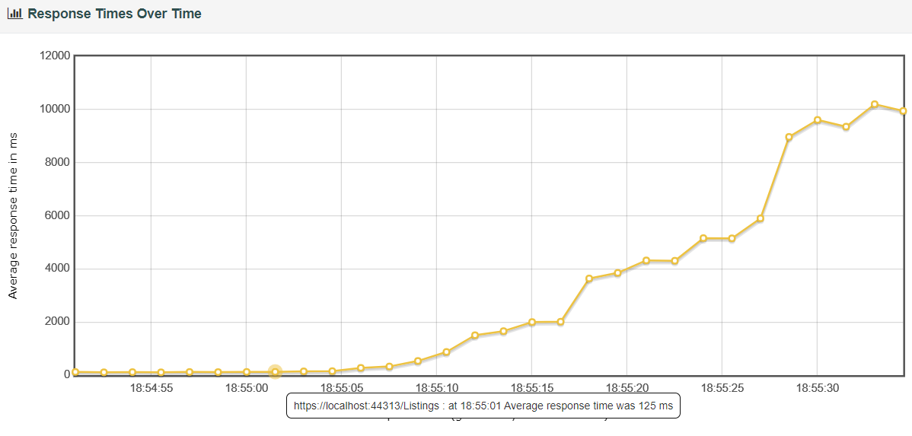

### Statistics

Deze meting is gedaan met dezelfde instellingen op de statistieken pagina als de nulmeting. De operational ceiling ligt nu iets verder, namelijk rond de 24 seconden. Deze lag bij de nulmeting nog rond de 20 seconden, dus hier zit al verbetering in. Ook wat betreft de response time zien we verbetering; bij de nulmeting lag deze rond de 500ms en nu ligt deze rond de 200ms in de sweet spot.

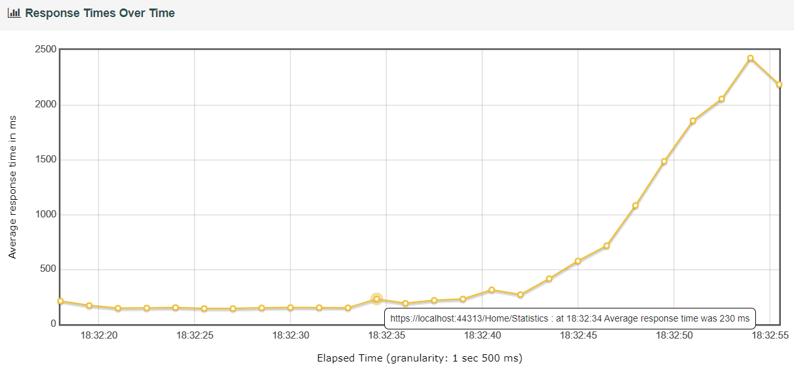

## Response Compression

Response compression zorgt ervoor dat bestanden die verstuurd worden kleiner worden gemaakt. Hierdoor is de response die de client moet ontvangen kleiner. Dit moet ervoor zorgen dat de response sneller aankomt bij de client.

### Homepage

Ook met response compression zit er weinig verbetering in de response tijden van de ongefilterde homepage. Opnieuw bleven deze namelijk schommelen rond de 35ms.



Ook bij de gefilterde requests is er opnieuw gemiddeld weinig verbetering te zien en blijven de requests schommelen rond de 30ms.



### Listings

Deze meting is gedaan met dezelfde instellingen op de listings pagina als de vorige meting. De operational ceiling is op deze pagina eigenlijk hetzelfde gebleven. Hij is nu namelijk rond de 20 seconden en bij de vorige meeting was dit ook het geval. Ook de response time is niet echt veranderd. Deze ligt net als de vorige meting rond de 125ms

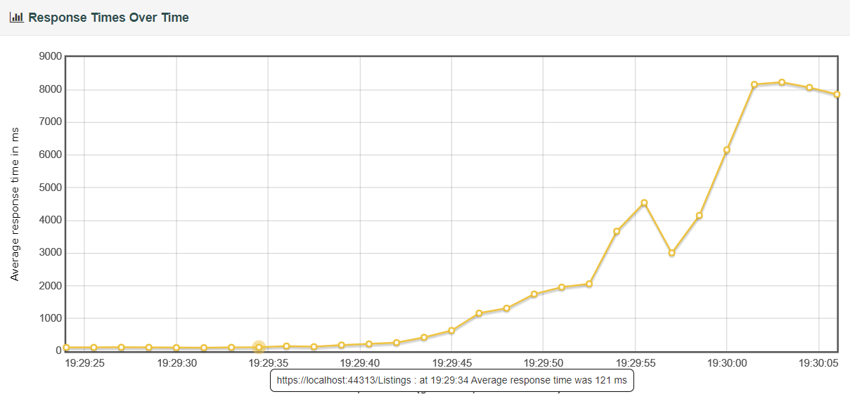

### Statistics

Deze meting is gedaan met dezelfde instellingen op de statistieken pagina als de vorige meting. De operational ceiling is ongeveer gelijk gebleven als de vorige meting. In deze meting ligt hij namelijk op 21 seconden. Wel zien we weer een flinke verbetering bij de response time. Deze lag bij de vorige meting rond de 200ms in de sweet spot en nu is dit rond de 150ms.

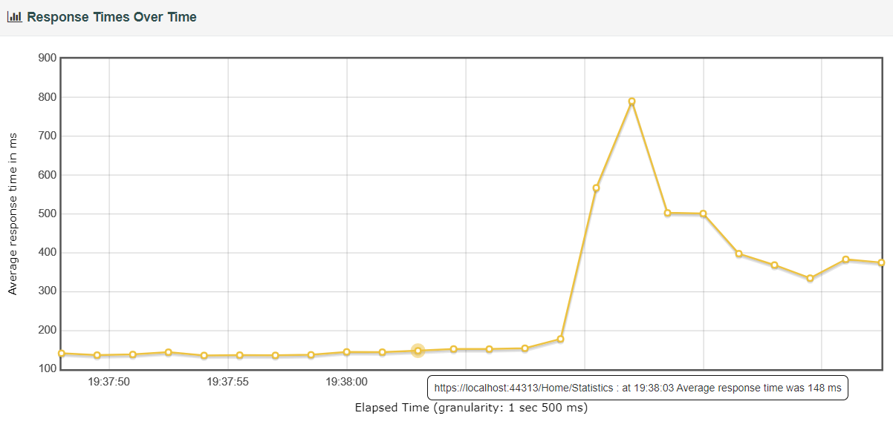

## Indexing

Indexing zorgt ervoor dat de database de benodigde data sneller kan opzoeken. Dit werkt vooral goed als je data wil filteren met WHERE. Ik heb er dus ook voor gekozen hiervoor geen meting te doen voor de listings en statistics pagina, omdat er geen joins of where’s worden gebruikt in de benodigde queries voor deze pagina’s.

### Homepage

Omdat er op de homepage gefilterd wordt op neighbourhood, price en nr of reviews heb ik een index gemaakt in de database met deze kolommen in de index key columns en de andere benodigde kolommen in de included columns.

Nu zien we wel enige verbetering qua performance op de homepagina. Bij de ongefilterde requests schommelde de response time waardes eerst rond de 35ms en nu is dit vaker rond de 30ms. Ook bij het filteren is er verbetering te zien. Eerst schommelde de response time waardes eerst rond de 30ms en nu is dit vaker richting de 25 en richting de lage 20.

## Caching

Caching is het in de cache opslaan van gegevens. Hierbij worden gegevens opgeslagen in een tijdelijke opslag waar de applicatie snel toegang tot heeft. Dit is vooral nuttig bij read operaties waarbij je alleen gegevens wil zien. Caching is toegepast op alle drie de pagina’s.

### Homepage

Deze metingen zijn gedaan op een andere dag dan de vorige metingen en ik merk dat de laptop waarop ik de metingen doe op dit moment iets trager is, terwijl dezelfde programma’s open staan als bij de vorige metingen. Op deze pagina worden alle listings die opgehaald worden voor de map en ook alle neighbourhoods gecached. De resultaten van een gemiddelde meting zijn hieronder afgebeeld.

Zonder caching:

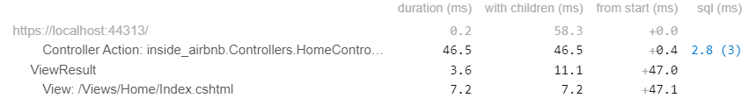

Met caching:

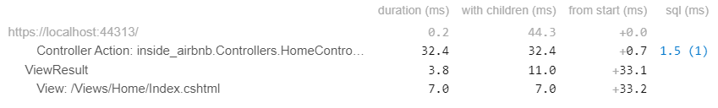  
Zonder caching ligt de tijd die het uitvoeren van de queries duurt al rond de 2ms à 3ms. Dit is helemaal niet lang. Dat is wel opvallend, omdat wel alle listings worden opgehaald. Met caching geïmplementeerd is de response tijd dus een verwaarloosbaar verschil, omdat de tijd dat het uitvoeren van de queries duurt zonder caching al kort is.

### Listings

De eerste meting met caching op deze pagina is opnieuw gedaan met de originele settings in JMeter. Opvallend is dat de eerste request rond de 90ms ligt en de requests daarna allemaal rond de 20ms. Dit komt doordat de benodigde query voor deze pagina na de eerste load gecached is.

De response tijden zijn ten opzichte van de vorige meting op deze pagina dus enorm verbeterd, want eerst lag de gemiddelde response tijd rond de 125ms en nu rond de 20ms op het moment dat de response gecached is.

Ook is er geen operational ceiling meer te zien in deze grafiek. Dit laat zien dat de server nu ook veel meer requests aan kan.

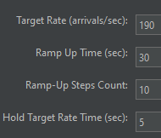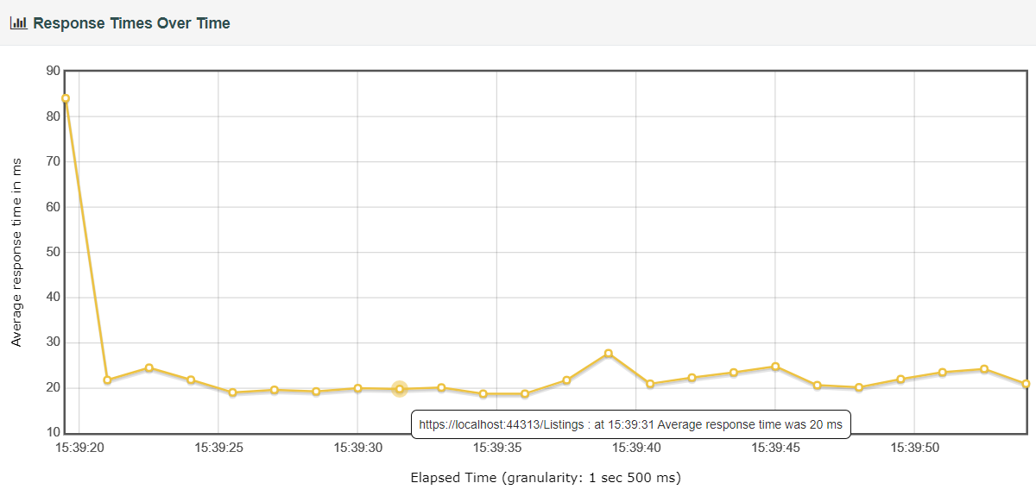

Voor een nieuwe operational ceiling kon de target rate verhoogt worden van 50 arrivals/sec naar maar liefst 190 arrivals/sec!

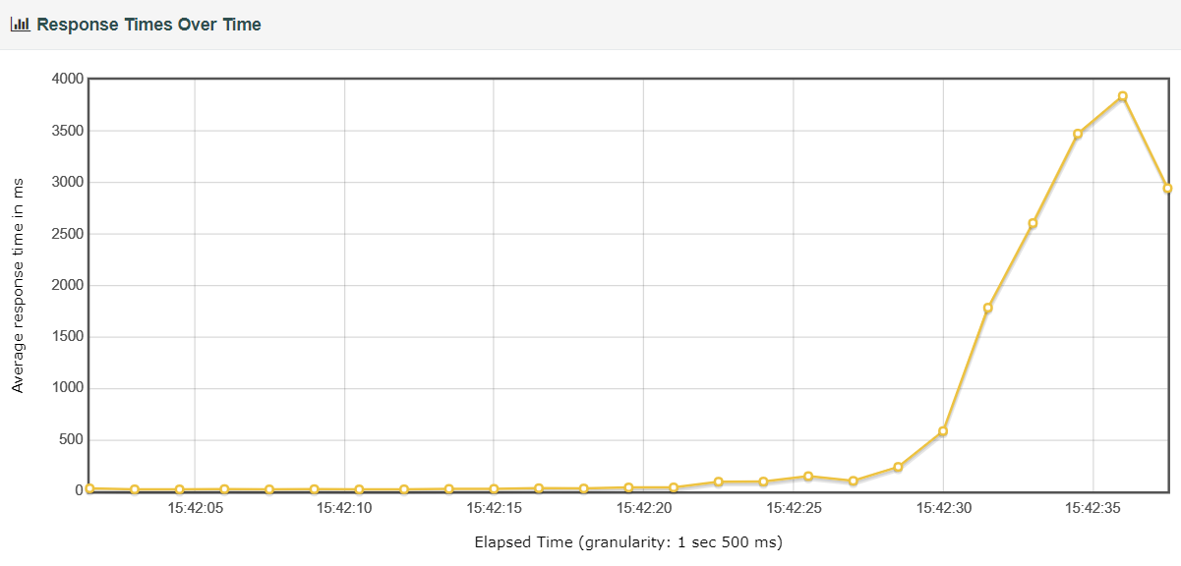

### Statistics

De eerste meting met caching op deze pagina is opnieuw gedaan met de originele settings in JMeter. Net als bij de listings ligt de eerste request rond de 90ms en de requests daarna allemaal rond de 20ms.

Ook bij deze pagina zijn de response tijden ten opzichte van de vorige meting dus enorm verbeterd, want eerst lag de gemiddelde response tijd rond de 150ms en nu rond de 20ms op het moment dat de response gecached is.

Ook hier is net als bij de listings geen operational ceiling meer te zien.

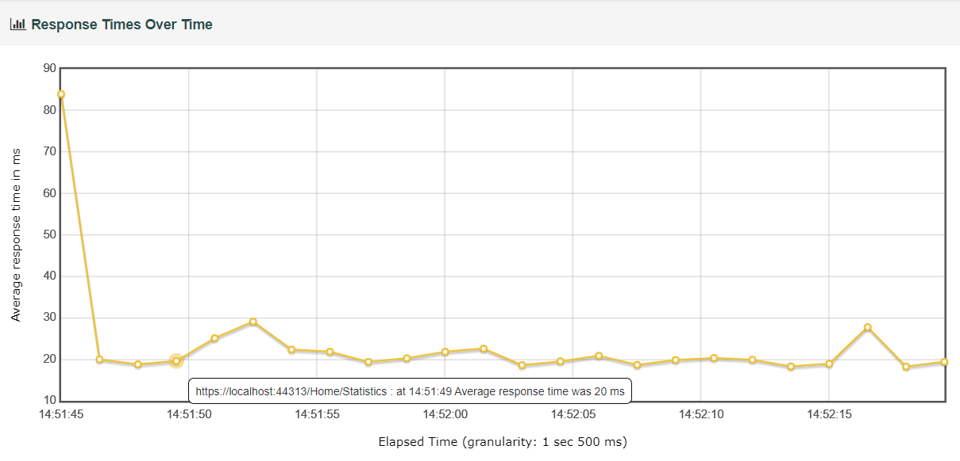

De target rate kon ook hier verhoogt worden naar 190 arrivals/sec. Op de statistics pagina is de performance winst nog groter dan bij de listings, omdat de originele target rate bij de statistics pagina lager lag.

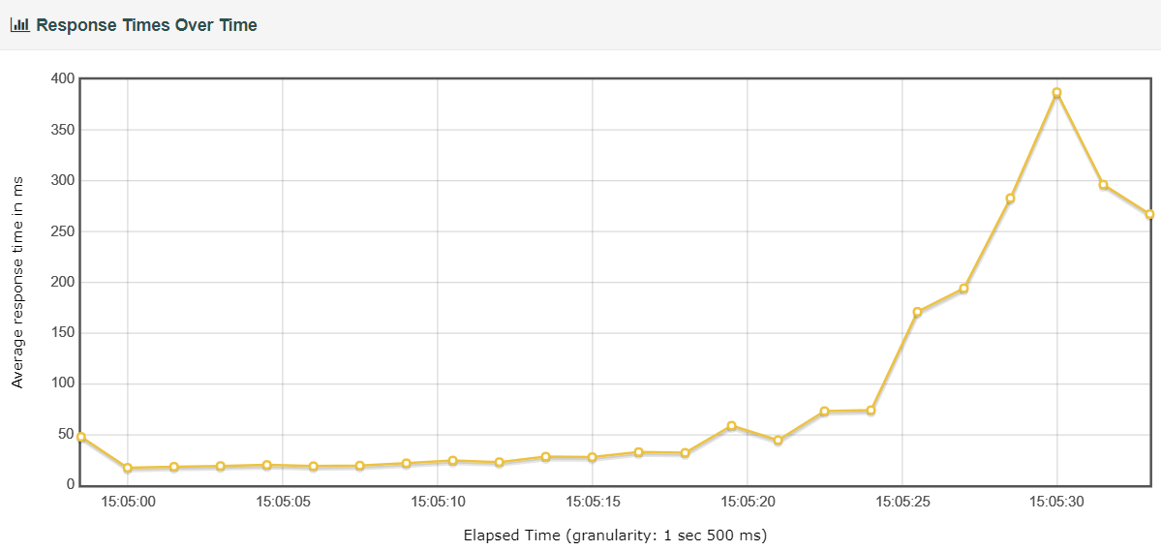

# Security

# Verwijzingen

Inside Airbnb. (sd). *Inside Airbnb: Get the Data*. Opgeroepen op Mei 23, 2022, van Inside Airbnb: http://insideairbnb.com/get-the-data

Microsoft. (2022, November 11). *Tracking vs. No-Tracking Queries*. Opgeroepen op Mei 23, 2022, van Microsoft Build: https://docs.microsoft.com/en-us/ef/core/querying/tracking